Опыт работы воспитателя Мишиной О.В. на тему: «Формирование начал экологической культуры у детей дошкольного возраста»

Актуальность:
«Всё хорошее в людях – из детства!
Как истоки добра пробудить?
Прикоснуться к природе всем сердцем,
Удивиться, узнать, полюбить!
Мы хотим, чтоб земля расцветала,
И росли, как цветы, малыши,
Чтоб для них экология стала,
Не наукой, а частью души! »
Человек и природа – одно целое, неделимое. Природа оказывает огромное влияние на формирование личности, её умственное, нравственное, трудовое и физическое развитие, способствует развитию экологического мышления и речи.
Экологические проблемы носят глобальный характер и затрагивают все человечество. На современном этапе развития общества вопрос экологического воспитания приобретает особую остроту. Главная причина этого – тотальная экологическая безответственность.
Выдающийся педагог В.А. Сухомлинский придавал особое значение влиянию природы на нравственное развитие ребенка. По его мнению, природа лежит в основе детского мышления, чувств, творчества. Он отмечал, что сама природа не воспитывает, но активно влияет на взаимодействие с ней.
Самоценность дошкольного детства очевидна: первые семь лет в жизни ребенка – это период его бурного роста и интенсивного развития, начало становления личности. К.Д. Ушинский был за то, чтобы «вести детей в природу», чтобы сообщать им все доступное и полезное для умственного и словесного развития. Я.А. Каменский видел в природе источник знаний, средство для развития ума, чувств и воли.
В дошкольном детстве закладывается фундамент конкретных представлений о природе, формируются основы экологического сознания. Поэтому очень важно, чтобы дети получали достоверные знания и представления, приобретали навыки доброжелательного отношения к природе.
Экология – наука, изучающая закономерности взаимодействия организмов друг с другом и окружающей средой.
Экологическое воспитание включает в себя знакомство с бесконечно разнообразным миром природы. Основные задачи такого воспитания заключаются в формировании у дошкольников элементов экологического сознания.
Основным содержанием моей работы по экологическому воспитанию является формирование осознанно-правильного отношения к явлениям и объектам природы, которые окружают ребенка и с которыми он знакомится в дошкольном детстве.
Цель: формирование основ экологической культуры детей, понимания ими элементарных взаимосвязей в природе, выработки первоначальных практических навыков гуманно-созидательного и эмоционально-чувственного взаимодействия с природными объектами ближайшего окружения
Задачи:
- Формировать элементарные экологические знания и представления, начала экологического мировоззрения.
- Систематизировать и углублять знания о живой и неживой природе.
- Формировать умение понимать причинно- следственные связи, показать взаимосвязь растений и животных друг с другом и со средой обитания; показать многообразие живых организмов и их сообществ; формировать представление о том, что человек – часть природы, его жизнь зависит от состояния природных объектов, от окружающей среды, а их сохранность – обязанность человека.
- Формировать доброжелательное отношение к живым существам в процессе общения с ними.
- Воспитывать отзывчивость и коммуникабельность.
- Расширять представления об условиях, необходимых для жизни людей, животных, растений;
- Формировать у детей умение правильно взаимодействовать с природой.
- Формировать трудовые навыки и умения по уходу за комнатными растениями, рационально использовать природные ресурсы.
- Развивать интерес и любовь к родному краю.
Экологическое воспитание, с моей точки зрения, предполагает решение трёх взаимосвязанных задач: повышение квалификации педагога, экологическое воспитание детей и пропаганда экологических знаний для родителей.
На первом этапе работы я изучила литературу по экологическому воспитанию детей: пособия Поддубной Л.Б. «Природа вокруг нас», Федосеевой П.Г. «Организация деятельности уголка природы», Кобзевой Т.Г. «Организация деятельности детей на прогулке», Масленниковой О.М. «Экологические проекты в детском саду» и многие другие. Я познакомилась с рабочими программами ряда авторов по экологическому воспитанию дошкольников. Среди них программы Н.А. Рыжовой «Наш дом – природа», З.Ф. Аксеновой «Войди в природу другом», С.Н. Николаевой «Юный эколог»
За основу я взяла программу С.Н. Николаевой «Юный эколог».
В своей работе я следую следующим педагогическим принципам:
• системность;
• наглядность;
• доступность;
• учет возрастных и индивидуальных особенностей детей;
• сезонность.
Экологическое воспитание дошкольников должно проходить непрерывно в процессе непосредственно образовательной деятельности, самостоятельной деятельности детей и в режимных моментах.
С точки зрения экологического воспитания наибольшее значение имеют утренние часы (до завтрака), когда дети приходят из дома, - это самое подходящее время для проведения мероприятий в уголке природы, промежуток между занятиями и обедом, вечернее время после полдника. Два последних периода чаще отводятся под прогулку на участке - они особенно важны для общения детей с природой ближайшего окружения.
Необходимое условие для первоначального ознакомления детей с природой – это создание предметно-развивающей среды. В нашей группе создан уголок природы, который мы стараемся постоянно пополнять.
Имеется разнообразный материал для экспериментирования и опытнической деятельности, дидактические игры, природный материал, много наглядного материала и художественной литературы.
Изготовлены макеты «Вулкан», «Деревенское подворье», «Подводный мир». Собраны коллекции камней, ракушек и шишек, семян, бумаги, ткани, оформлен гербарий. Созданы картотеки опытов с водой, магнитами, наблюдений за комнатными растениями, экологических игр, следов животных.
Экологические идеи можно реализовывать через организацию различных видов детской деятельности (игровой, двигательной, коммуникативной, трудовой, познавательно-исследовательской, продуктивной, музыкально-художественной, чтения) или их интеграцию с использованием разнообразных форм и методов работы.
На протяжении всего учебного года с детьми в утренние часы проводится ежедневный уход за обитателями уголка природы. Создание и поддержание экологически необходимых условий для растений - это важнейшее мероприятие повседневной жизни. Правильное педагогическое общение воспитателя с детьми в этом мероприятии имеет особо глубокий смысл: дошкольники учатся видеть, какие условия необходимы тому или другому живому существу, определить, чего ему не хватает в данный момент, практически выполняют трудовые действия, впервые овладевают орудиями труда.
Циклы наблюдений за обитателями уголка природы и участка детского сада - еще одно регулярное мероприятие повседневной жизни, которое проводится на протяжении учебного года. Каждый содержательный цикл включает ряд разных по смыслу наблюдений за одним объектом, их количество зависит от возраста детей. Наблюдения одного цикла проводятся последовательно друг за другом с разрывом в 2 - 3 дня.
Отдельно взятое наблюдение - это короткое (5-12 минут) педагогическое мероприятие познавательного характера, которое проводится с небольшой группой (4-7) детей в уголке природы или со всей группой на участке. В зависимости от содержания наблюдения проводятся в разные режимные моменты: до и после завтрака, на прогулке, перед обедом и в вечернее время.
Прогулки широко используются для экологического воспитания детей.
Во время прогулок систематически проводятся наблюдения за погодой. Дети ежедневно рассматривают небо, уточняют характер осадков, наличие ветра или его отсутствие, по одежде определяют степень тепла и холода.
Я знакомила детей с изменениями природы по сезонам (продолжительность дня, погода, изменения в жизни растений и животных, труд людей). На прогулках организовывала игры с природным материалом (песок, вода, снег, листья, плоды). Для таких игр на участке использовала следующие оборудования: песочница, совочки, формочки, печатки. Именно на прогулке дети могут знакомиться со свойствами песка, земли, глины, снега, льда, воды. Кроме этого, использовала разнообразные игровые упражнения: «Найди по описанию», «Что, где растёт?», «Узнай и назови», «Вершки – корешки», «Чудесный мешочек», «Угадай животное», «Отгадай и нарисуй», «Когда это бывает?», «Загадки о животных». Детям очень понравилось играть в игры с игрушками, приводимыми в движение ветром "Султанчики", "Разноцветные ленточки". Через игры они научились определять силу и направление ветра, его контрастность.
Окружающая природа - источник развития не только ума, но и нравственных чувств ребенка. Очень важно вызвать у ребенка положительное отношение к предметам и явлениям природы. Самым действенным средством для этого будут частые, непосредственные наблюдения.
Любое наблюдение - это познавательная деятельность, требующая от детей внимания, сосредоточенности, умственной активности, поэтому оно непродолжительно. Педагогическое общение воспитателя с детьми принимает познавательную окраску: педагог задает четкие, конкретные вопросы, мобилизующие детей на поиск информации, выслушивает их ответы, доброжелательно реагирует на каждое сообщение. И самое главное - хвалит за правильный ответ, похвалой стимулирует дальнейший поиск информации. Циклы наблюдений, сопровождаемые познавательным общением воспитателя с детьми, развивает в них наблюдательность, стойкий интерес к природе, формируют отчетливые конкретные представления о морфофункциональных особенностях растений и животных и их связи со средой обитания.
Ежегодно весной мы с детьми организуем огород на подоконнике и наблюдаем за развитием растений. Весной и летом проводится работа на реальном огороде, расположенном на территории детского сада. Дети младшей и средней групп наблюдают за работой взрослых, ростом растений. Дошкольники старшего возраста участвуют во всех мероприятиях от посева семян, прополки всходов, рыхления почвы, полива растений до сбора урожая.
Для установления причин явлений, связей и отношений между предметами и явлениями мы использовали опытно-экспериментальную деятельность. Были разработаны правила безопасности при экспериментировании в картинках. В процессе экспериментирования дети получали возможность удовлетворить присущую им любознательность, ответить на вопросы «Почему?», «Зачем?», «Как?», «Что будет, если?» и почувствовать себя исследователями. А мы способствовали развитию у ребёнка познавательной активности, логического мышления, связной речи.
Опыт всегда должен строиться на основе имеющихся представлений, которые дети получили в процессе наблюдений и труда. (Опыты проводятся чаще всего в старших группах, а в младшей и средней группах используются отдельные поисковые действия). В каждом опыте раскрывалась причина наблюдаемого явления, дети старались самостоятельно подойти к суждениям, умозаключениям. Уточнялись их знания о свойствах и качествах объектов природы (о свойствах снега, воды, растений, об их изменениях и т. д.). Опыты способствовали формированию у детей познавательного интереса к природе, развивали наблюдательность, мыслительную деятельность. С детьми проводились опыты по определению того, какие предметы тонут, какие – нет, мы превращали снег в воду и наглядно показывали, почему его нельзя есть, выращивали растения из семян и наблюдали за их ростом, наблюдали за ростом корней лука в банке с водой, за появлением листьев тополя и берёзы на срезанных ветках, выгоняли луковое перо и т.д.

Заполнение календаря природы тесно сочетается с наблюдениями. Вместе с детьми мы фиксируем погоду и состояние живой природы, когда ведутся наблюдения за ней. В младших и средних группах после прогулки ищем картинки с явлениями природы, которые наблюдали на улице, одеваем картонную куклу, так же как дети сами были одеты. В старших группах дети учатся в календаре находить дни недели, символическими значками обозначать погодные явления, изображать дерево и покров земли в полном соответствии с их сезонным состоянием на данный момент.
Особенно ценно то, что в календарях отражаются закономерные изменения природы: рост и развитие растений при соответствующих условиях, сезонные изменения живой и неживой природы. Заполненный календарь становится графической моделью, на которой одновременно представлены все изменения.
Еще один вид календаря - это рисунки, отображающие последовательно рост какого-либо растения. Это могут быть луковица в банке, посаженная в воду для проращивания зелени; ветки дерева, поставленные в конце зимы в вазу для наблюдения за распусканием почек, развертыванием молодых листочков; проращивание семян, рост и развитие какой-либо огородной или цветочной культуры. Во всех случаях рисунки, сделанные через одинаковый интервал времени, отражают последовательность роста и развития растения, его зависимость от внешних условий жизни.
Экологические идеи можно реализовывать и посредством изобразительной деятельности. Если дошкольнику дать установку нарисовать «красивое», то он обязательно будет рисовать природу, ее явления и объекты. Это говорит о том, что для ребенка природа очень важна и значима. Природа - это первый эстетический воспитатель ребенка. Наблюдая природу, ребенок научится видеть, понимать и ценить ее красоту.
Положительный интерес к природному окружению и живописи, с одной стороны, является стимулом в развитии у ребенка творческих способностей, а с другой стороны является стимулом для развития бережного отношения к природе, умения видеть ее красоту и неповторимость.
Для того, чтобы соединить два понятия «Красота природы» и «Изобразительное искусство» в своей педагогической практике мы используем один из видов детского творчества - «Изоэкологию».
Изоэкология – еще новое, мало используемое слово, которое соединяет в себе изобразительную деятельность детей и экологическое образование.
Ведущую роль в изоэкологии играет формирование у детей познавательного интереса к природе и искусству.
Актуальность данного вида творчества наиболее оптимально решается через развитие умения передавать чувства и переживания не столько с помощью слова, сколько с помощью языка нетрадиционного художественного творчества.
Основная цель работы: способствовать становлению более совершенного, мыслящего маленького человека в нравственном, мировоззренческом, творческом плане посредством изоэкологии.
Результаты нашей работы в этом направлении представлены в форме презентации в приложении.
В своей работе с детьми я придаю большое значение игровым технологиям. Игра – ведущая деятельность в дошкольном возрасте. Обучая детей посредством экологической игры, мы не просто передаём им готовые знания, а так организуем детскую деятельность, что дети сами делают "открытия", узнают что-то новое путем решения проблемных задач.
Мной применяются дидактические игры, очень помогающие в ознакомлении детей с животными, птицами, явлениями природы: «Правила поведения в лесу», «На лесной тропинке», «Развивающее лото», «Найди и назови птицу»», «Кто лишний», «Когда это бывает», «Кто где живет», «Помоги найти маму», «Большой–маленький», «Где чей домик?», «Назови, кто я?», «Времена года», «С какого дерева листик», «Оденем куклу на прогулку» и другие.
Словесные игры: «Узнайте по описанию», «Съедобное – несъедобное», «Хорошо – плохо», «Что лишнее?», «Волшебная палочка», «Узнай по голосу», «Кто как кричит?», «Это кто к нам пришел?» развивают у детей внимание, воображение, повышают знания об окружающем мире.
Удовлетворить детскую любознательность, вовлечь ребенка в активное освоение окружающего мира, помочь ему овладеть способами познания связей между предметами и явлениями позволит именно игра. Отражая впечатления от жизненных явлений в образах игры, дети испытывают эстетические и нравственные чувства. Игра способствует углубленному переживанию детей, расширению их представлений о мире. Чем разнообразнее по содержанию игровые действия, тем интереснее и эффективнее игровые приемы. При придумывании их я ориентируюсь на знание детьми жизненных ситуаций и особенностей поведения человека, животных. Игровые приемы обучения, как и другие педагогические приемы, направлены на решение дидактических задач и связаны с организацией игры на занятии. Я играю с детьми, учу их игровым действиям и выполнению правил игры как руководитель и как ее участник.
Игра требует от ребенка включенности в свои правила: он должен быть внимательным к развивающемуся в совместной игре со сверстниками сюжету, он должен запомнить все обозначения, должен быстро сообразить, как поступить в неожиданно возникшей ситуации, из которой надо правильно выйти. Однако весь сложный комплекс практических и умственных действий, выполняемых ребенком в игре, не осознается им как процесс преднамеренного обучения - ребенок учится, играя.
Проведение игр в естественных условиях имеет свои сложности: дети легко отвлекаются, переключают свое внимание на посторонние предметы, на людей и т. д. Поэтому в таких играх целесообразно применять наглядный художественно оформленный материал, придумывать интересные игровые моменты, действия, занять всех детей решением единой задачи.
С помощью игрушек и картинок я знакомлю детей с домашними и дикими животными, воспитываю интерес к ним и их детенышам. Для более глубокого изучения этой темы изготовлены мини-макеты «Животные нашего леса», «Деревенское подворье», «Подводный мир». Планирую создание макетов «Животные жарких стран», «Животные холодных стран.
Часто на занятиях использую произведения художественной литературы о природе. Она глубоко воздействует на чувства детей. Это произведения А. Пушкина, Ф. Тютчева, А. Фета, Н. Некрасова, К. Ушинского, Л. Толстого, М. Пришвина, В. Бианки, Н. Сладкова и другие. Большое внимание я уделяю сказке, ее очарованию поддаются дети всех возрастов, да и взрослых она не оставляет равнодушными. Поэтому сказка должна быть одной из обязательных составляющих экологического воспитания детей. В своей работе использую серию экологических сказок Л. Тарасенко. Чтение сказок о животных очень нравится детям, они внимательно слушают, запоминают.
В группе также находится неплохая подборка энциклопедической литературы. В речевом уголке представлены пальчиковые игры и физкультминутки на экологическую тематику.
Одной из форм экологического воспитания являются праздники и развлечения с применением игр-драматизаций. Роль праздников и развлечений заключается в сильнейшем воздействии на эмоциональную сферу личности ребенка. Важно в таких праздниках не столько воспроизведение знакомых музыкальных произведений, стихотворений, игр, отгадывание загадок на темы природы, сколько включённость детей в переживание событий, в осознание экологических проблем, доступных пониманию детей.
Начиная с младшей группы, мы ставили мини-спектакли, главными героями в которых были животные и растения, силы природы, стихийные явления. По ходу сюжета разыгрываемой детьми сказки, отдельного эпизода мы старались вызвать у детей переживание гуманных чувств, сочувствия, острого желания помочь героям или решить возникшую проблемную ситуацию. Участие в спектаклях «Сказка о глупом мышонке», «Как муравьишка домой спешил», «Козленок, который умел считать до десяти», «Снежная королева» вызвало у детей большой эмоциональный отклик.
Большую роль в экологическом образовании дошкольников играет практическая, исследовательская деятельность в природных условиях. К сожалению, современные дети, особенно городские, имеют весьма ограниченные возможности для общения с природой. А ведь экологическое образование должно начинаться с объектов ближайшего окружения, с которыми ребенок сталкивается в повседневной жизни. В нашем городе, есть интересные для наблюдений природные объекты: деревья, травы, насекомые, птицы. Изучать их лучше в процессе проектно-исследовательской деятельности.
С детьми старшего дошкольного возраста мы участвовали в проекте «Кем быть?».
В ходе предварительной работы мы расширили и закрепили представления детей о профессиях типа «человек-природа» и качествах, необходимых их представителям. Ребята выбирали одну из профессий и представляли её в любой доступной форме. Наиболее ярко были представлены профессии ветеринара, фермера, садовника.
Ещё один интересный для детей момент – участие в проекте «Эколята-дошколята». Мы провели экологическое занятие «Азбука природолюбия», способствующее формированию у детей гражданской позиции: «Земля – это наш дом, а дом всегда нужно беречь и охранять».
В ходе мини-проекта «Комнатные растения - наши друзья» дети познакомились с комнатными растениями (геранью, хлорофитумом, гибискусом, папоротником, кактусом, фикусом, фиалкой.), научились различать данные растения по внешнему виду, более полно описывать растения, отличая существенные признаки внешнего вида. На практике закрепили знания об условиях содержания растений и умения по уходу за ними.
Все это помогло уточнить и систематизировать знания детей о комнатных растениях.

На протяжении двух последних лет мы ведем работу по организации экологической тропы на территории детского сада. Экологическая тропа выполняет познавательную, развивающую, эстетическую и оздоровительную функцию. Создавая тропу, мы использовали как можно больше интересных объектов.
В качестве видовых точек, мы выбрали деревья, кустарники разных пород и возраста: ель, сосна, рябина, липа, карагач, сирень, жасмин, калина. Следующий объект - фитогрядка с лекарственными растениями: лаванда, календула, тысячелистник, мята, пижма, цикорий, полынь, пустырник. Неподалеку от фитогрядки расположен огород, с культурными посадками, стилизованные домик и колодец.
Объектами экологической тропы являются также две клумбы. На первой высажены растения-барометры, которые предсказывают изменения погоды: мальвы, лилейник, фиалка, календула, папоротник, эшольция. Ребята на клумбе ухаживали за цветами: рыхлили, поливали, пололи, опрыскивали. На примере сорняков объясняли многие биологические особенности растений, влияние человека на растительные сообщества. Объектом изучения стали обитающие на цветах насекомые: бабочки, божьи коровки, гусеницы.
Вторая клумба – это своеобразные цветочные часы. Цвето́чные часы́, также Часы́ Фло́ры —декоративные часы из набора травянистых растений, цветки которых распускаются и закрываются в определённое время суток.
Впервые цветочные (листовые) часы были составлены в Уппсале Карлом Линнеем. В нашем варианте на 12 лучах представлены следующие растения:
1 луч: календула - открывается в 8- 9 часов, закрывается в 17
2 луч: Энотера - открывается на закате, закрывается в 12 часов
3 луч: Душистый табак - открывается в 20 часов
4 луч: Мирабилис открывается в 16 часов
5 луч: Маттиола двурогая, открывается в 20 часов
6 луч: Вечерница Матроны – открывается в 21 час
7 луч: Цикорий - открывается в 5 часов, закрывается в 15
8 луч: Лён голубой- открывается в 6 часов, закрывается в 16-17
9 луч: Колокольчик: открывается в 7-8 часов, закрывается в 13-14
10 луч: Бархатцы открываются в 8-9 часов закрываются в 15-16
11 луч: Гвоздика – открывается в 7 часов, закрывается в 17
12 луч: Эшольция - открывается в 9-10 часов, закрывается в 16-17
Мы предположили, что дети на основе наблюдений за цветущими растениями в разное время суток и при разных погодных условиях научатся определять примерное время, а также будет формирована экологическая культура и воспитание бережного отношения к природе.
На клумбе между лучами в процессе ухода за растениями образовались небольшие вытоптанные участки - дорожки. Сравнивая поверхность почвы на лучах и дорожках, я наглядно показывала детям, как изменяется растительный покров под влиянием вытаптывания, и объясняла правила поведения на прогулке, на отдыхе.
Экологическая тропа позволяет более продуктивно использовать обычные прогулки с детьми для экологических занятий и одновременно для оздоровления детей на свежем воздухе. Одни и те же объекты посещались многократно в разные сезоны года.
Дети старшего дошкольного возраста могут принять участие в таких акциях, которые им понятны, затрагивают их интересы, жизнедеятельность. К ним, относятся, например, "Зеленая елочка - живая иголочка" - акция по сбережению живого дерева, против бессмысленной массовой их вырубки к Новому году.
Доступные и понятные для детей акции можно провести к таким значительным международным событиям, как День воды, День Земли. Дети много пользуются водой и к старшему дошкольному возрасту могут уже понять ее ценность, значение для жизни всех живых существ. Поэтому акция в защиту воды, бережно и экономного ее расходования окажет влияние не только на них, но и на их родителей. Презентация для детей и родителей на тему «Экология водных ресурсов» представлена в приложении.
Мной был организован экологический кружок «Юный эколог». Занятия кружка проводились в течение учебного года один раз в неделю во второй половине дня, а также в летний период. Я надеюсь, что у детей, посещавших наш кружок, повысился уровень знаний и представлений о живой и неживой природе; сформировалось более осознанное отношение к окружающей природе; возросла познавательная активность.
Немалое значение в воспитании детей имеет пример взрослых, родителей, воспитателей. Зачастую, вырастая, дети ведут себя и поступают так же, как когда-то вели себя и поступали их родители. Если родители будут заниматься вопросами экологического воспитания, то и у детей будет воспитываться интерес, любовь к природе и бережное отношение к ней. Поэтому экологическое воспитание детей должно проходить в тесном взаимодействии с семьёй ребёнка.
Сотрудничество с семьями детей по экологическому направлению, совместно организованные мероприятия не только помогают обеспечить единство и непрерывность педагогического процесса, но и вносят в этот процесс необходимую ребенку особую положительную эмоциональную окраску.
В работе с родителями по экологическому воспитанию детей необходимо использовать как традиционные формы, так и нетрадиционные, но все эти формы должны основываться на педагогике сотрудничества.
В своей деятельности я использую такие формы сотрудничества с родителями как:
- Анкетирование, проведение опросов с целью выявления экологической компетентности родителей.
- Родительские собрания, консультации и сообщения экологической направленности для родительского уголка. Родители беседуют с ребенком и активно участвуют в занятиях, реализуя свой интеллектуальный и творческий потенциал.
Варианты консультаций для родителей:
«Использование художественной литературы в экологическом воспитании дошкольников в семье». Цель: помочь родителям в отборе художественной литературы. Нацелить их на разные формы работы по экологическому воспитанию детей. Помочь анализировать поведение детей в общении с природой.
«Досуг с ребенком на природе». Цель: разнообразить отдых семьи на природе. Предлагаем проведение дидактических игр: «Найди дерево по описанию», «С какого дерева лист», «Что где растет?». Рисование с натуры, чтение стихов, загадывание загадок о природных явлениях, пословицы, поговорки. Бережное отношение к природе у детей будет только в том случае, если сами родители бережно относятся к природе.
«В музей вместе с ребенком». Цель: воспитывать познавательный интерес, ориентироваться в мире природы, развивать мышление.
«Совместная деятельность родителей и детей по уходу за комнатными растениями» Цель: помочь родителям в игровой форме познакомить малыша с правилами ухода за комнатными растениями.
- Домашнее задание: участие в выставках, смотрах-конкурсах, педагогические ширмы. Очень важно привлечь родителей к участию в конкурсах, развлечениях, выставках. Родители не остаются равнодушными: они собирают рисунки, фотографии, готовят вместе с детьми поделки из природного и бросового материала, изготавливают кормушки. Воспитанники группы принимают активное участие в выставках «Дары осени», конкурсах рисунков экологической направленности, фото отчетах о летнем отдыхе.
- Привлечение родителей к совместной с детьми трудовой деятельности на участке и территории детского сада: совместное проведение субботников, высадка растений и саженцев на территории; благоустройство и постройка снежных фигур на участке, изготовление и развешивание кормушек для птиц, уборка территории детского сада, посадка деревьев, оформление кормушек.
- Привлечение родителей к оформлению и пополнению уголка природы: изготовление мобилей по временам года, изготовление гербариев, обеспечение группы комнатными растениями, пополнение различных коллекций.…
- Проведение совместных экологических экскурсий.
- Использование научно-популярной методической литературы по проблемам экологического воспитания, папок – передвижек.

Заключение:
На этапе дошкольного детства складывается начальное ощущение окружающего мира: ребенок получает эмоциональное впечатления о природе, накапливает представления о разных формах жизни. Таким образом, уже в этот период формируются первоосновы экологического мышления, сознания, экологической культуры. Но только при одном условии - если взрослые, воспитывающие ребенка, сами обладают экологической культурой: понимают общие для всех людей проблемы и беспокоятся по их поводу, показывают маленькому человеку прекрасный мир природы, помогают маленькому человеку прекрасный мир природы, помогают наладить взаимоотношения с ним.
Работа с детьми предполагает сотрудничество, сотворчество педагога и ребенка и исключала авторитарную модель обучения. Занятия строятся с учетом наглядно-действенного и наглядно-образного восприятия ребенком окружающего мира и направлены на формирование экологических знаний (знания о мире животных; знания о растительном мире; знания о неживой природе; знания о временах года) и экологически правильного отношения к природным явлениям и объектам.
Разработанный комплекс мероприятий по повышению уровня экологической воспитанности старших дошкольников на занятиях и в повседневной жизни показал свою эффективность в повышении уровня экологических знаний и экологически правильного отношения к миру природы дошкольников.

Список использованной литературы
- Бондаренко Т.М. Комплексные занятия в подготовительной группе детского сада: Практическое пособие для воспитателей и методистов ДОУ. – Воронеж: ИП Лакоценин С.С., 2009. – 666 с.
- Бондаренко Т.М. «Экологическое воспитание детей 5-6 лет». – Воронеж: ИП Лакоценина Н.А., 2012
- Воронкевич О.А.. «Добро пожаловать в экологию», Санкт – Петербург: Детство-Пресс 2010г.
- Дмитриева Е.А. «Детское экспериментирование». – М.: «ТЦ Сфера», 2016
- Дыбина О.В. «Неизведанное рядом. Опыты и эксперименты для дошкольников». – М.: «ТЦ Сфера», 2017
- Журавлева Л.С. «Солнечная тропинка» Москва Мозаика-Синтез 2006г.
- Иванова А.И. «Естественно - научные наблюдения и эксперименты в детском саду. Человек. – М.: ТЦ Сфера, 2004 – 224с.
- Иванова, А. И. «Методика организации экологических наблюдений и экспериментов в детском саду: Пособие для работников дошкольных учреждений» М.: «ТЦ Сфера», 2004. – 56 с.
- Иванова А.И. «Мир растений. Экологические наблюдения и эксперименты в детском саду».- М.: «ТЦ Сфера»,2017
- Иванова А.И. « Мир природы. Четыре времени года». – М.: «ТЦ Сфера», 2018
- Иванова А.И., Михайленко В.Я. «Сезонные наблюдения в детском саду. Методическое пособие». – М.: ТЦ Сфера, 2010 – 80с.
- «Исследовательская деятельность на прогулках: экологические занятия с детьми 5-7 лет/ авт-сост. М.П. Костюченко. – Волгоград: Учитель, 2014 – 87с.
- Кобзева Т.Г. «Организация деятельности детей на прогулке». – Волгоград: Учитель, 2011
- «Комплексные занятия по экологии для старших дошкольников». Методическое пособие./Под ред. С. Н. Николаевой. – М.: Педагогическое общество России, 2007 – 96с.
- Куликовская И.Э. «Детское экспериментирование» «Педагогическое общество России», М., 2005 г.
- Лыкова И.А., Рыжова Н.А. Интеграция эстетического и экологического образования в детском саду: Учебно-методическое пособие. – М.: Издательский дом «Цветной мир», 2012 – 144с., ил.
- Лосева Е. В. « Развитие познавательно- исследовательской деятельности у дошкольников». – СПб: «Детство-пресс», 2013
- Масленникова О.М. «Экологические проекты в детском саду». – Волгоград: Учитель, 2009
- Машкова С.В. «Познавательно-исследовательские занятия с детьми 5-7 лет на экологической тропе». –Волгоград: Учитель, 2013
- Молодова Л.П. «Игровые экологические занятия с детьми». - М., «ЦГЛ», 2003 г.
- Натарова В.И. «Моя страна» практическое пособие. – Волгоград, Учитель, 2005г.
- Николаева С.Н. Место игры в экологическом воспитании дошкольников: Пособие для специалистов по дошкольному воспитанию. – М.: Новая школа, 1996 – 48с.
- Николаева С.Н., Комарова И.А. Сюжетные игры в экологическом воспитании
- дошкольников. Игровые обучающие ситуации с игрушками разного типа и
- литературными персонажами: Пособие для педагогов в дошкольных учреждений. – М.: Издательство ГНОМ и Д, 2003, - 100с.
- Николаева С.Н. «Экологическое воспитание младших дошкольников» М.: «Мозаика - синтез», 2000 г.
- Николаева С.Н. « Юный эколог». – М.: «МОЗАИКА-СИНТЕЗ», 2016
- Павленко И.Н. «Развитие речи и ознакомление с окружающим миром в ДОУ» ТЦ «Сфера», М., 2005 г.
- Пенькова, Л.А. Безгина Е.Н., Евфратова Т.Г « Ландшафтный дизайн детского сада». М.: Творческий центр, 2008 – 103 с.
- Поддубная Л.Б. «Природа вокруг нас. Подготовительная группа. Занимательные материалы». - Волгоград: ИТД «Корифей», 2006
- Рыжова Н.А. «Экологическая тропинка в детском саду». – М: Линка-пресс, 2009
- Рыжова Н. А. «Наш дом - природа» программа
- Рыжова Н.А. «Воздух - невидимка». - М.: Линка-пресс, 1998
- Рыжова Л.В. «Методика проведения занятий познавательного цикла с детьми старшего дошкольного возраста 6-7 лет» Детство-пресс.
- Л.А. Соколова «Экологическая тропа детского сада».- СПб: Детство-пресс, 2014
- Уланова Л.А. «Методические рекомендации проведения прогулок».- СПб.: «Детство - пресс», 2008
- Федосеева П.Г. «Организация деятельности уголка природы». – Волгоград: ИТД «Корифей», 2009
- Федотова, А.М. «Познаем окружающий мир, играя: сюжетно-дидактические игры для дошкольников». – Москва: ТЦ Сфера, 2015. – 112 с. – (Библиотека Воспитателя).
- Цветкова И.В. «Игры и проекты». - Ярославль. «Академия развития», 1997г.
- Тугушева Г.П., Чистякова А.Е. «Экспериментальная деятельность детей среднего и старшего дошкольного возраста». – СПб.: Детство-пресс,2016
- Экология для дошкольника. [Текст] / Т.А. Скалон: учебно-методическое пособие. – Кемерово: МОУ ДПО «НМЦ», 2007 – 172 с.

Приложения

Приложение № 1
Анкета для родителей
«Экологическое воспитание детей»
ФИО
Возрастная группа
- Знаете ли Вы, что такое экология, что она изучает, чем занимается?___________________________________________________________________________________________________________
- Знаете ли Вы, что дошкольная организация углубленно занимается вопросами экологического воспитания детей?_________________________________________________
- Интересует ли Вас лично данная проблема?________________________________________________
- Ощущаете ли Вы по ребёнку, что ДОО много внимания уделяется экологическому воспитанию?____________________________________________
В чем это проявляется? (ребенок много рассказывает, просит завести животное, растение дома, обращает внимание на окружающую его природу и т.д.)______________________________________________
- Как Вы сами относитесь к природе, любите ли животных, птиц?______________________________________________________
- Поддерживаете ли Вы проводимую в ДОО работу по экологическому воспитанию дошкольников? В чем это проявляется? (беседовали с ребенком о природе, приобрели животных, сажаете деревья, охраняете природу и т.д. ______________________________________________________________________________________________________________________
- Знакомите ли детей с правилами поведения в природе? Нужно ли это делать?________________________________________________
- Ваши предложения, пожелания

Анкета для родителей
«Экологическое воспитание детей»
ФИО
Возрастная группа:

- Что такое экология?
- Есть ли у Вас комнатные растения, и какие? Если нет, то почему?
- Есть ли в семье собака, кошка или другие животные?
- Посадили ли Вы дерево?
- Мастерили ли Вы когда-нибудь кормушки для птиц?
- Читаете ли Вы ребенку книги о природе?
- Смотрит ли Ваш ребенок диафильмы, слайды, телепередачи о природе?
- Любит ли Ваш ребенок бывать в лесу?
- Часто ли Вы бываете в лесу с ребенком?
- Знает ли Ваш ребенок названия деревьев, цветов, ягод и т.д.?
- Рассказываете ли Вы ребенку о пользе деревьев, лекарственных трав, ягод, насекомых, птиц?
- Знает ли Ваш ребенок стихи, загадки, поговорки, пословицы о природе?
- Проявляет ли Ваш ребенок заботливое отношение к животным, растениям?
- Как Вы думаете, получит Ваш ребенок знания о природе в детском саду?

Приложение № 2
Анкета для родителей
Использование художественной литературы в семье
«Книга в семье»
ФИО
Возрастная группа
- Какие книги для чтения детям есть у Вас дома? Перечислите их.___________________________________________________________________________________________________________________
- Есть среди них книги о природе? Назовите их.________________________________________________________
- Как Вы отбираете книги для чтения детям, чем руководствуетесь при покупке литературы детям? (Смотрю содержание, учитываю возраст, отбираю по иллюстрациям, покупаю случайно и т.д.)_______________________________________________________
- Как Вы читаете книги? (по просьбе ребёнка, по своей инициативе, ребенок читает самостоятельно) ___________________________________________________________
- Обсуждаете ли Вы содержание прочитанного с ребёнком? (цель обсуждения: предлагаю просто пересказать; спрашиваю, что нового узнал(а) из книги; обсуждаю поступки героев, их поведение…)_______________________________________________
- Как Вы считаете, оказывает ли влияние книга на поведение и отношение детей к природе?_____________________________________________
- Имеется ли у Вас дома литература для взрослых в природе?_______________________________________________
Используете ли Вы ее при общении с ребёнком?______________________________________________

Приложение № 3
Примерная тематика бесед и консультаций с родителями по экологическому воспитанию
- Не причиняя вреда природе. (Обговорить правила поведения в природе).
- Пусть цветут травы! (Познакомить с травянистыми растениями, рассказать об их пользе, о том, как их беречь).
- Поклонись ягодке. (Поговорить о ягодах нашего края, рассказать, какие знания можно дать детям, правила сбора ягод, их охрана).
- Крылатые доктора. ( Познакомить с птицами, за которыми можно проводить наблюдения; на что обращать внимание, какую помощь можем оказать им зимой; каким кормом можно кормить.)
- Сокровища леса. (Роль леса в жизни человека; что человек получает от леса, как вести себя в лесу; помощь человека лесу.)
- Ядовитые растения. (Познакомить с ними, каковы правила обращения с ними, охрана ядовитых растений.)

Приложение № 4
Примерная тематика ширм для родителей по экологическому воспитанию.
1. Азбука поведения в природе.
2. Прогулки в природу.
3. Войди в природу другом!
4. Очей очарованье!
5. Зеленая аптека о комнатных растениях .
6. В лес по грибы.
7. Поможем крылатым докторам о птицах .
8. Наши друзья - насекомые.
9. Защитим друзей леса!
10. Пожар - это беда леса!
11. Сбережем нашу елочку.
12. Цветы - земной красы начало.
13. Первоцветы - вестники весны.
14. Давайте беречь воду!

Приложение № 5
Консультация для родителей:
«Учим ребенка ухаживать за комнатными растениями»
Обычно дети охотно помогают ухаживать за комнатными растениями, особенно если превратить это в увлекательную игру. Можно сделать специальный врачебный халатик с бейджиком и укомплектовать специальную аптечку для комнатных растений.
В аптечку положите: пульверизатор, губку, щеточку, кисточку, леечку. Взрослые держат отдельно и используют сами по назначению минеральные удобрения и подкормки.
Можно проводить с детками первые уроки по профилактике цветочных болезней. Рассказать, какие растения любят свет, а какие тень, какие предпочитают влагу, а какие – не очень. Малыши запомнят, что нельзя оставлять пыль и грязь на листьях, потому что растениям будет трудно дышать. В лесу, на полях и лугах пыль смывается дождями, а о комнатных растениях должны заботиться люди.
Также, юные цветоводы должны знать, что маленькие растения нужно обязательно сажать в маленький горшок и пересаживать в большой только тогда, когда корни в горшке оплетут всю землю. В противном случае корни цветка не освоят всей земли, она закиснет, соответственно, и корни начнут задыхаться и загнивать.
Если поврежден побег, идем и удаляем поврежденную часть. После этого обеспечиваем усиленное питание растению, и оно пойдет на поправку. А сломанные стебельки и листики нужно поставить в воду, чтобы они пустили корешки, после чего их пересадить.
Что еще можно доверить маленьким помощникам? Известно, что все детишки любят делать поделки, вот и позвольте им украсить цветочные горшки и вазоны. Дети постарше вполне справятся с техникой декупаж, а значит, красиво и оригинально оформят цветочные жилища.
Рекомендуем Вам:
- Понаблюдайте с ребенком за комнатными растениями у Вас дома. Обратите внимание на листья, стебли, цветы. Задайте вопросы: «Какого цвета листья, цветы? Какие они? (большие, маленькие). Сколько их?
- Расскажите о том, что растения живые, за ними нужно ухаживать (поливать, протирать листья.) Им нужно много света. В этих условиях они хорошо себя чувствуют, не болеют (у них не сохнут и не вянут листья). На них приятно смотреть, ими можно любоваться.
- Предложите помочь Вам полить цветы водой из лейки.
- Покажите, как нужно протирать крупные листья комнатных растений, используя тряпочку.
Игры:
- Игра «Есть-нет»
Задача: Совершенствование грамматического строя речи – употребление существительных по теме в родительном падеже ед.ч.
Взрослый называет растение, например: кактус; ребёнок должен сказать: - Нет кактуса.
Герань – нет герани.
Фиалка – нет фиалки.
Бегония – нет бегонии.
Бальзамин – нет бальзамина.
Горшок – нет горшка
- Игра «Закончи предложение»
Я начинаю предложение, а ты сочиняешь вторую его часть, и начинаешь свой ответ со слов для того чтобы.
- Комнатные растения необходимо поливать…(для того, чтобы они не завяли).
- Листья на комнатных растениях нужно протирать…(для того, чтобы они могли дышать).
- Комнатным растениям нужен солнечный свет…(для того, чтобы они могли хорошо расти).
- Комнатные растения нужны человеку…(для того чтобы украшать его дом).
- А для чего ещё комнатные растения нужны человеку…(для того чтобы очищать воздух).
- Комнатные растения нужно удобрять…(для того чтобы растения росли красивыми и здоровыми).
- Предложите ребёнку раскраски на тему «Комнатные растения».
Приложение № 6 Фото отчет

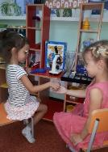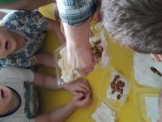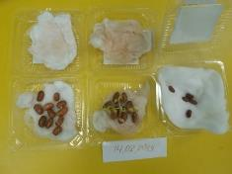

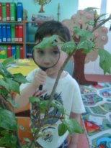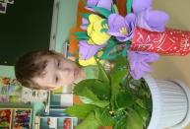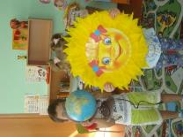

Опытно-экспериментальная деятельность

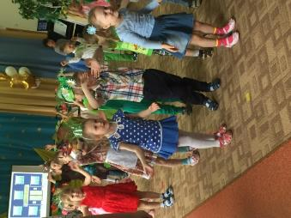

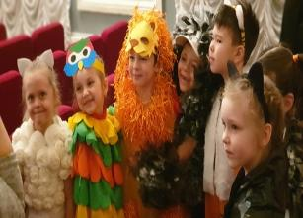
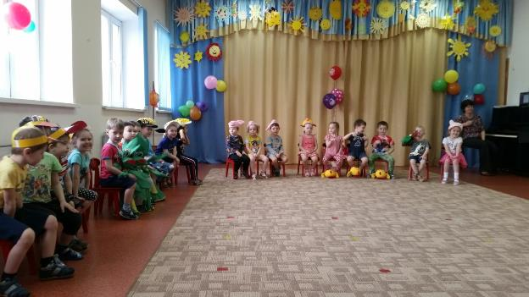
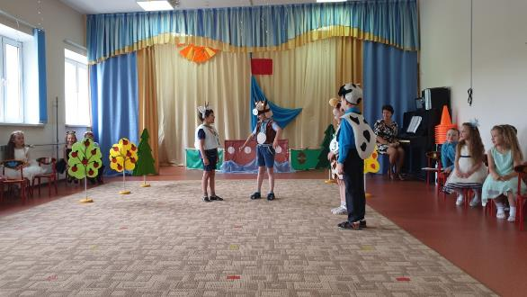
Игры-драматизации в экологическом воспитании

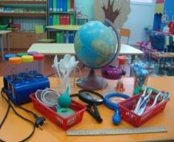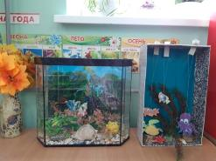
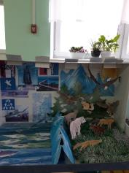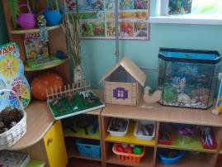

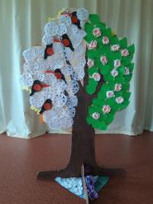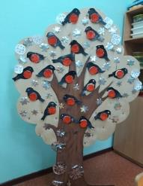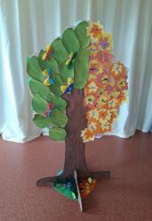
РППС в экологическом воспитании

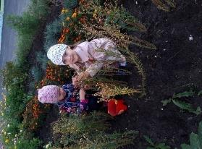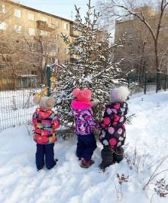

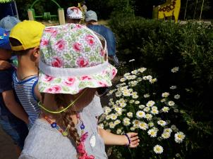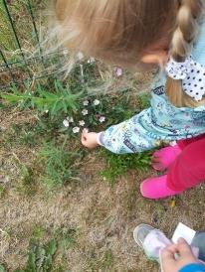
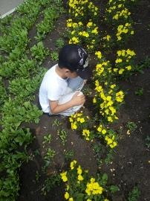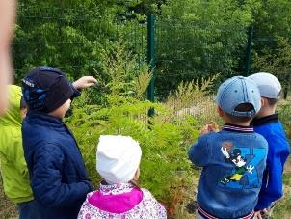

Наблюдения в природе круглый год

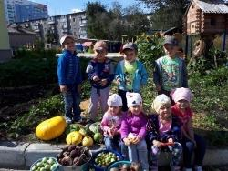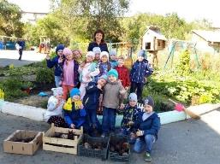
«Урожай у нас неплох»
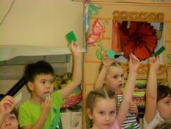
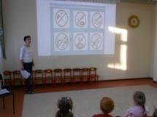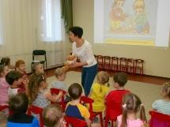
Участие в проекте «Эколята –дошколята»

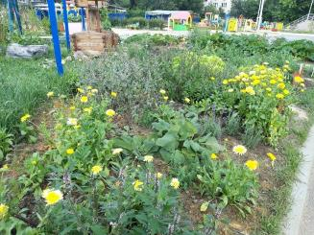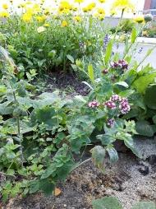
Фитогрядка
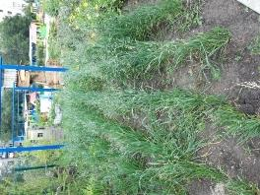
Овсяное поле
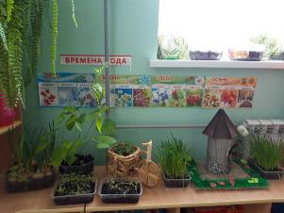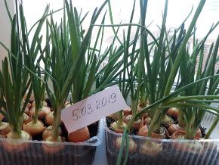
Огород на подоконнике
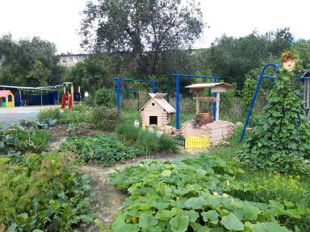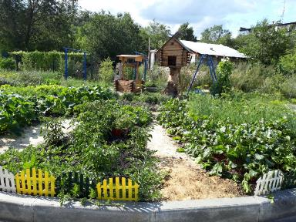
Наш огород
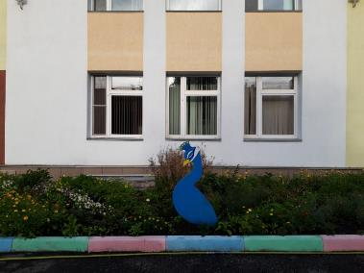

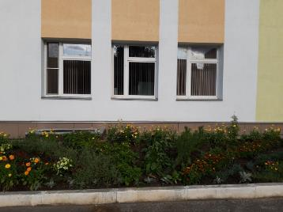

Клумба «Цветочные часы»

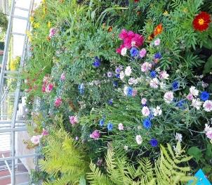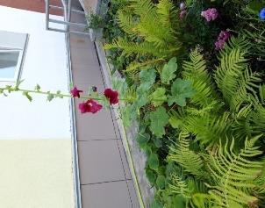
Клумба растений-барометров

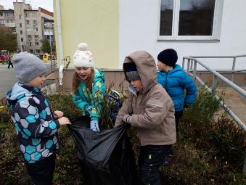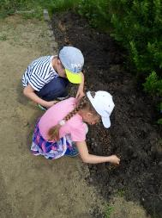

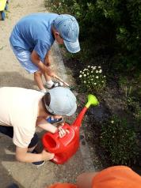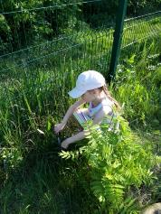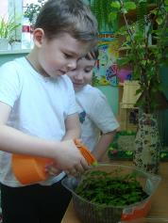
Маленькие помощники
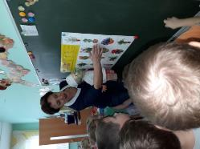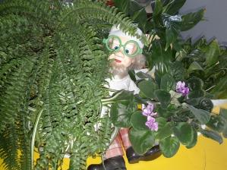

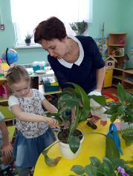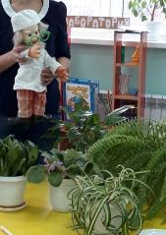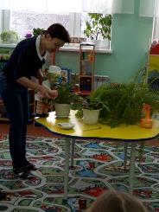

Мини- проект «Комнатные растения – наши друзья»

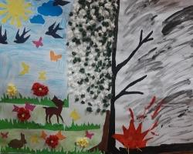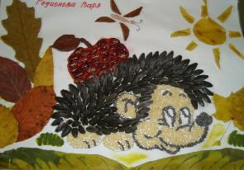

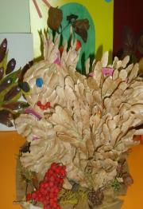
Изоэкология формирует познавательный интерес к природе и искусству

